1С Розница, версия 2.3.9.42. Пустая база.

1. Создать макет этикетки, размер 58х30 мм.
Шаблон:
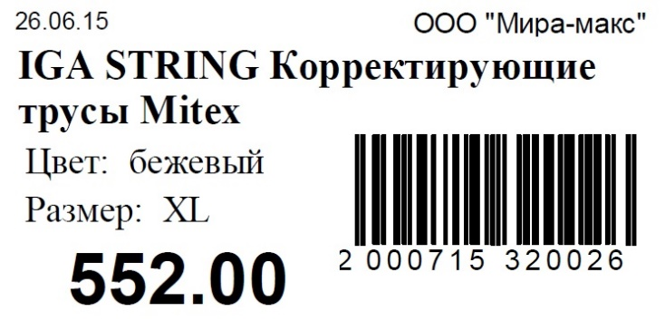
Пояснения:
Дата – текущая дата печати
Справа вверху – «Организация» из 1С

2. Написать обработку для импорта дисконтных карт и накоплений по дисконтным картам (если это можно сделать штатными средствами, то рассказать - как)
Пример файла с дисконтными картами прилагаю.
Накопления по картам импортировать в документ «Ввод остатков по накопительным скидкам».
3. Доработать или подсказать, как настроить:
3.1. Из документа «Поступление товаров» создаю документ «Установка цен номенклатуры (по изменившимся ценам поставщика)». Нужно, чтобы в создаваемом документе «Установка цен» помимо розничной цены была также выбрана «Закупочная» цена. По умолчанию, документ «Установка цен» из поступления создается только с розничным типом цены и приходится нажимать «Перейти к изменению состава цен» и выбирать «Закупочные» цены.
3.2. В документ «Установка цен номенклатуры» в табличной части добавить столбец «% наценки».
Значения в данном столбце должны считаться по следующей формуле:
% наценки = (Розничная цена.Новая - Закупочная цена.Новая)/Закупочная цена.Новая * 100
Значение «% наценки» должно быть доступно для редактирования. При его ручном изменении должно пересчитываться значение в поле «Новая цена» (розничного типа цен).
Новая цена = Закупочная цена.Новая + Закупочная цена.Новая * % наценки / 100

Если такой настройки нет, то желательно сделать это как расширение конфигурации, чтобы не вносить изменения в саму конфигурацию.

